 | Ihre Ansprechpartnerin für die Pressearbeit
 | Lilian Aly  Kirchner Kommunikation  Gneisenaustr. 85  10961 Berlin |  | Fon (0) 30 . 84 71 18 0  aly@kirchner-pr.de  www.kirchner-pr.de
PRESSEINFORMATION |  | Springe, Stand: 29.03.2024
Verein für kritische Gesellschaftswissenschaften e.V., Koblenz (Hrsg.)  exit! Krise und Kritik der Warengesellschaft  Heft 18  zu Klampen Verlag  256 Seiten,  EPUB  Euro (D) 16,99  ISBN 9783987373411  Erscheinungstermin: 12.10.2022 | 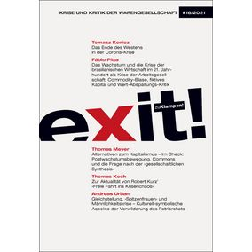

exit! übt postmarxistische Kritik an Warengesellschaft und Patriarchat im Sinne einer emanzipatorischen Transformation.
exit! ist eine Zeitschrift für kritische Gesellschaftstheorie. Soziale Entwicklungen analysiert sie auf der Grundlage der Kritik der Wert-Abspaltung als einer Weiterentwicklung der kritischen Theorie. Wesentliche Bezugspunkte sind dabei die Kritik der Politischen Ökonomie ebenso wie die Auseinandersetzung mit psychosozialen Phänomenen vor dem Hintergrund der Psychoanalyse.
Die Artikel im neuen Heft:
Tomasz Konicz: Das Ende des Westens und Corona
Fábio Pitta: Das Wachstum und die Krise der brasilianischen Wirtschaft im 21. Jahrhundert als Krise der Arbeitsgesellschaft: Commodity-Blase, fiktives Kapital und Wert-Abspaltungskritik
Thomas Meyer: Alternativen zum Kapitalismus – Im Check: Postwachstumsbewegung, Commons und die Frage nach der
›gesellschaftlichen Synthesis‹
Thomas Koch: Zur Aktualität von Robert Kurz’ ›Freie Fahrt ins Krisenchaos‹ Andreas Urban Gleichstellung, ›Spitzenfrauen‹
und Männlichkeitskrise – Kulturell-symbolische Aspekte der Verwilderung des Patriarchats
Roswitha Scholz: Frauenkampf = Klassenkampf als Antwort auf die fundamentale Krise? Geschlecht wieder einmal als Nebenwiderspruch!? Eine Kritik des Manifests ›Feminismus für die 99 %‹

